10KW电源测试仿真文档

1. 简介

本整流电源模块是三相三线交流输入、单路直流输出的AC/DC大功率电源，由单个整流器和并联的两个LLC变换器组成。

其中，整流器电路拓扑结构采用三相三电平VIENNA整流器；控制策略采用目前应用广泛的基于前馈解耦控制的双闭环控制和注入零序分量的SPWM调制方式。 DC/DC变换器电路拓扑结构采用带有电气隔离的全桥LLC谐振变换器；控制策略采用电压闭环的变频控制。

1. LLC参数

工作频率：100k；

谐振电容：160e-9；

谐振电感：12e-6；

励磁电感：70e-6；

变压器比：50/8；

输出侧电容：8.5e-3；

IGBT及二级管的寄生电容：250e-9；

空载输出电压曲线：

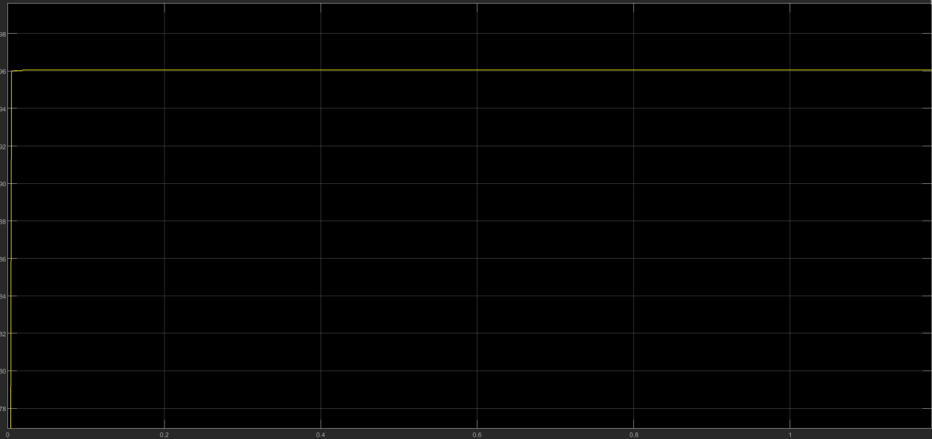

1. 电气特性测试仿真
2. 非理想输入电源情况仿真测试：

1.1 额定输入电压范围要求：323V(min) ~ 380V ~ 480V(max)

(1) 测试条件：满载10kw，三相输入电压峰值分别为264V，311V，392V，其它条件不变。

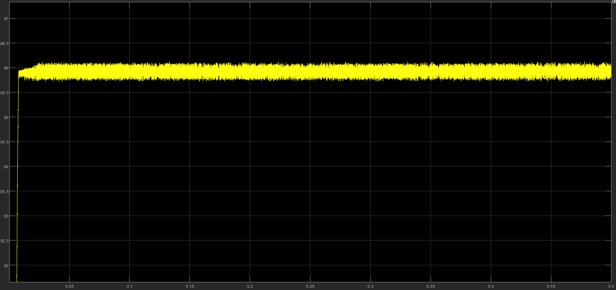

图1 非理想输入电压仿真测试

1. 测试条件：满载10kw，三相输入电压峰值分别各都为264V和392V(与理想311V相差15%)

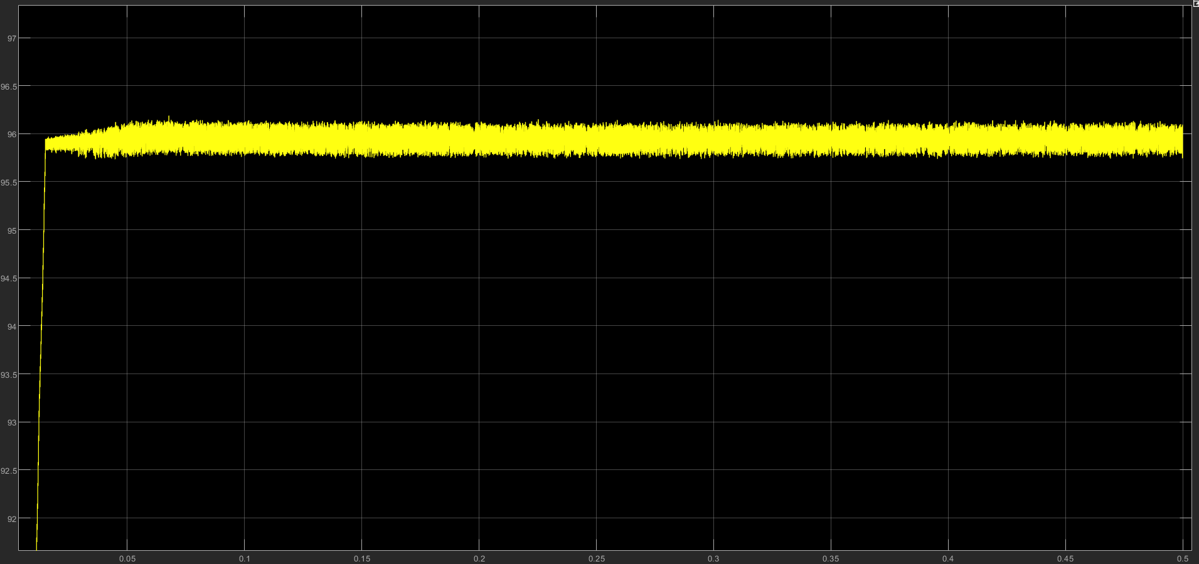

图2 非理想输入电压仿真测试(264V)

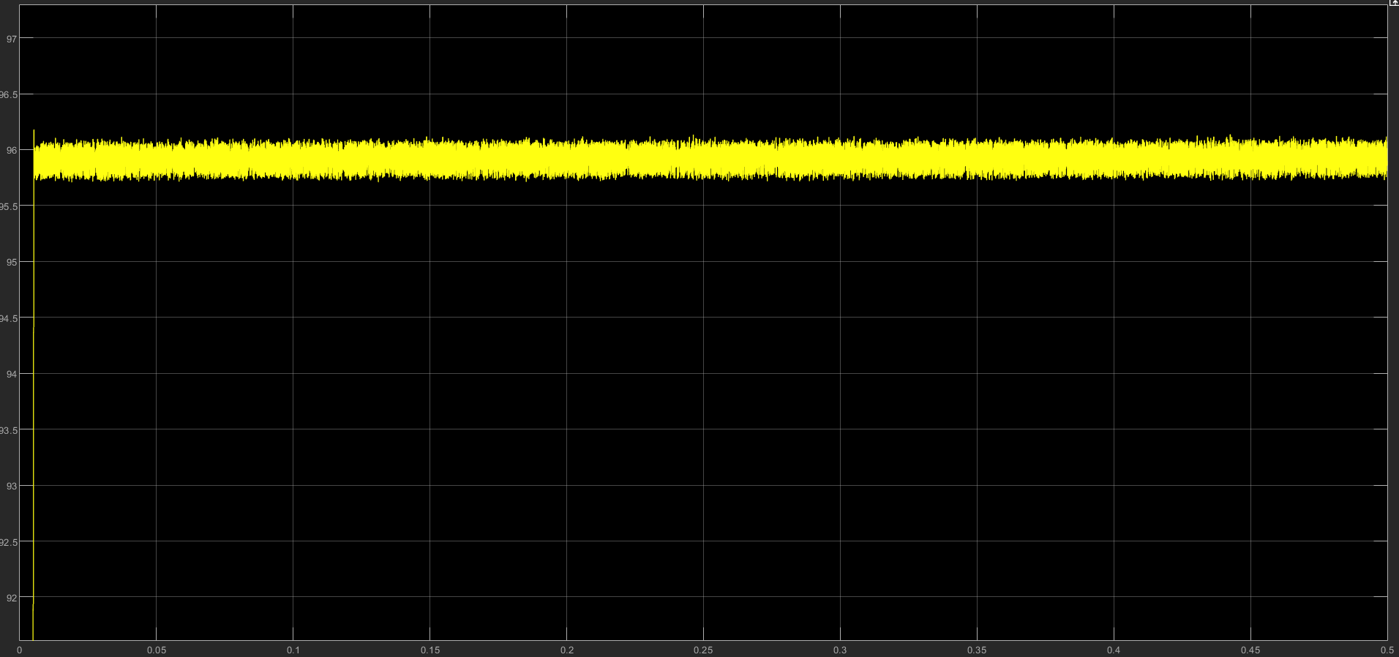

图3 非理想输入电压仿真测试(392V)

1.2 交流输入电压频率：47Hz(min) ~ 50Hz ~ 63Hz(max)

测试条件：满载10kw，三相输入电压频率分别各都为47Hz和63Hz，其它条件不变。

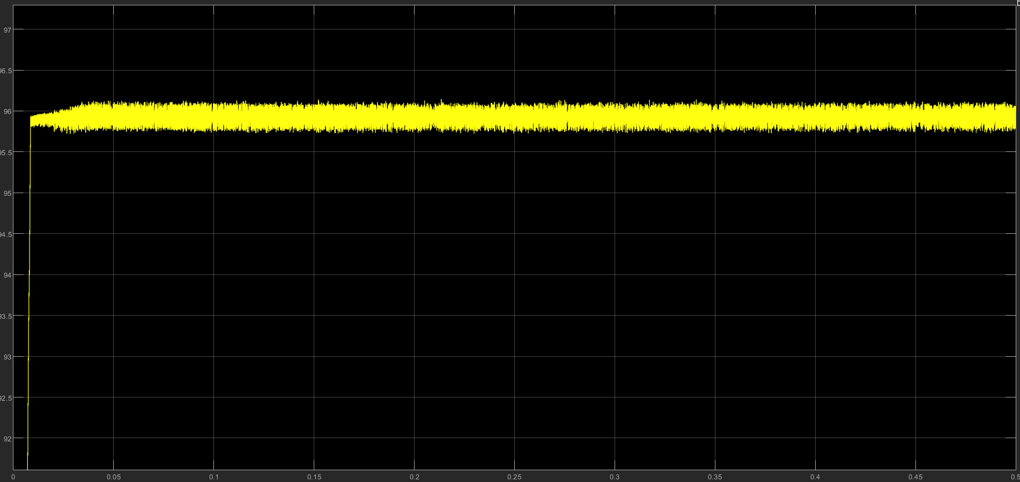

图4 非理想输入电压频率仿真测试(47Hz)

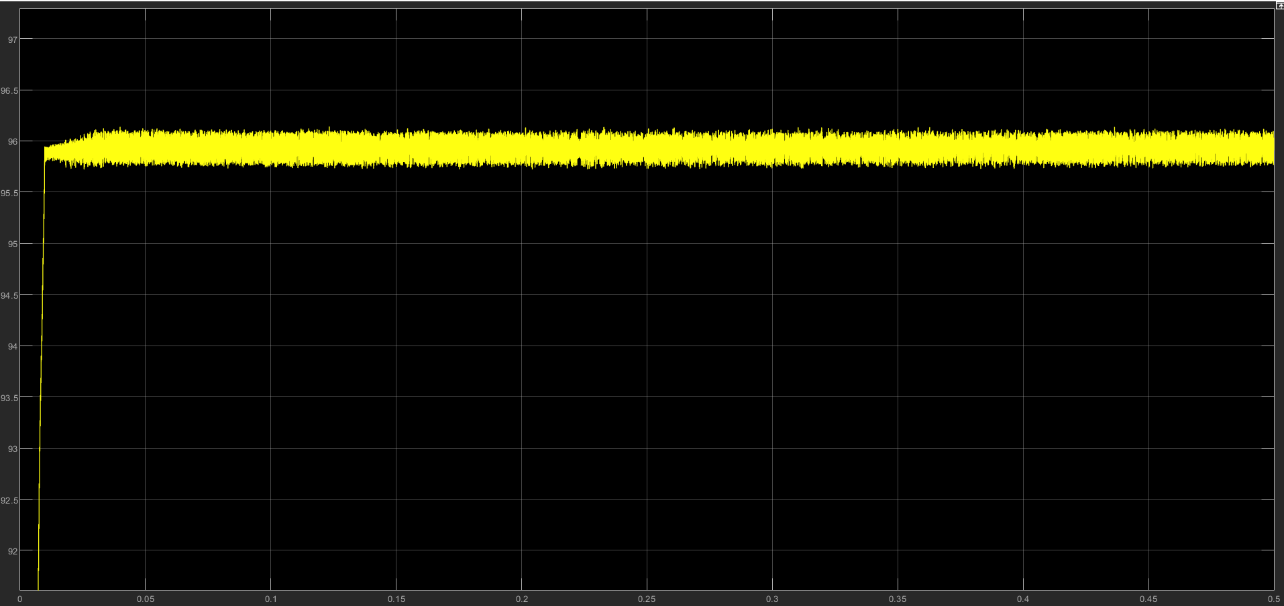

图5 非理想输入电压频率仿真测试(63Hz)

1. 动态负载响应恢复时间仿真测试：
   1. 测试条件：负载在25%~50%~25%之间变化，时间间隔为0.5s，其他条件不变。

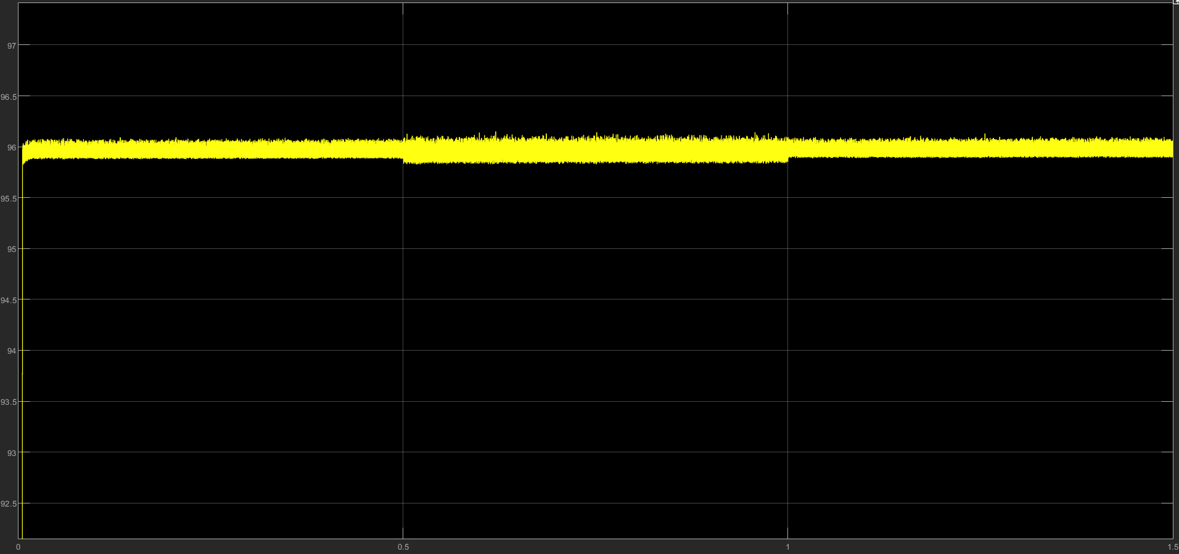

图5 动态负载响应仿真测试(25%~50%~25%)

* 1. 测试条件：负载在50%~75%~50%之间变化，时间间隔为0.5s，其他条件不变。

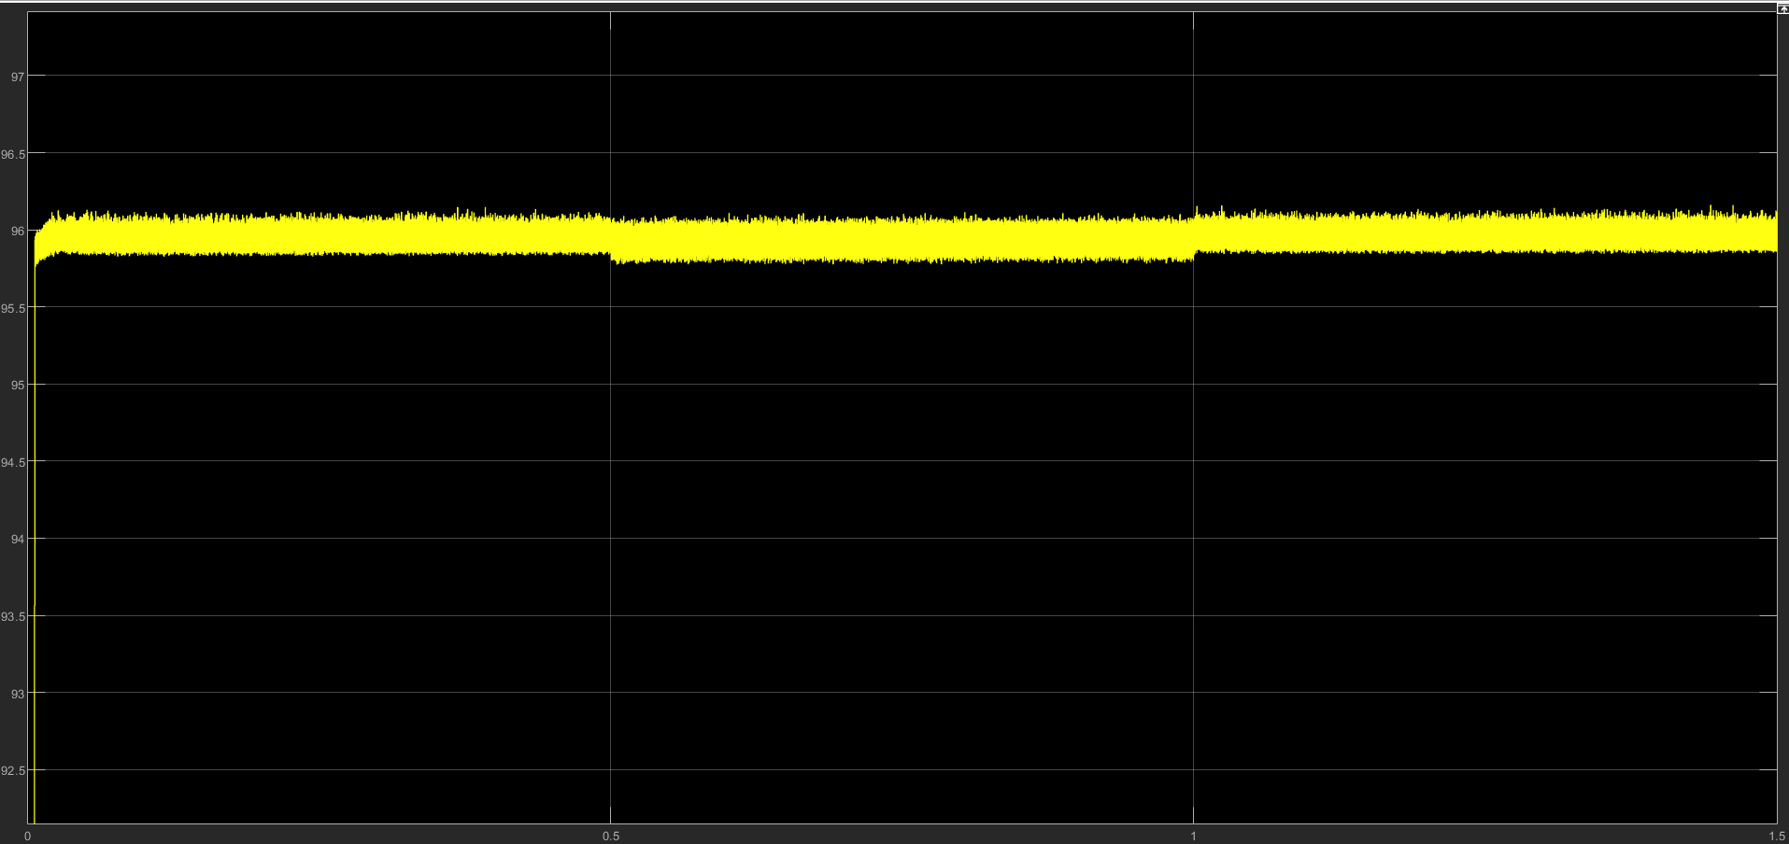

图6 动态负载响应仿真测试(50%~75%~50%)

1. 负载极端工况变化动态特性仿真测试：

要求输出电压瞬间跌落或过冲最多不超过5%，且不造成电源异常工作及保护。

* 1. 测试条件：(加载) 输出由0加至满载，时间间隔为0.5s，其他条件不变。

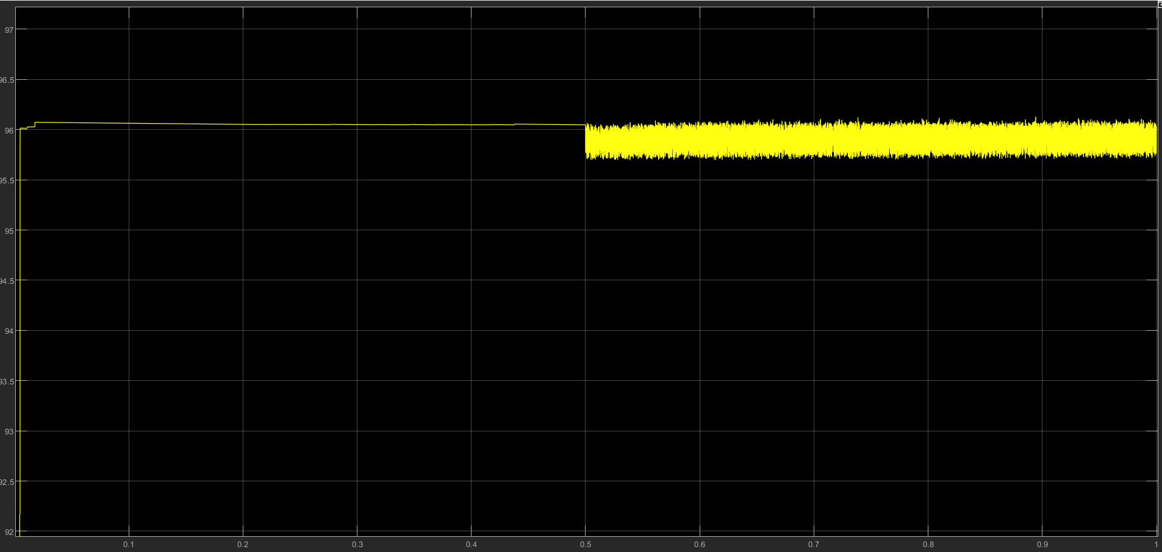

图7 负载输出由0加至满载仿真测试

* 1. 测试条件：(去载) 输出由满载降至0，时间间隔为0.5s，其他条件不变。

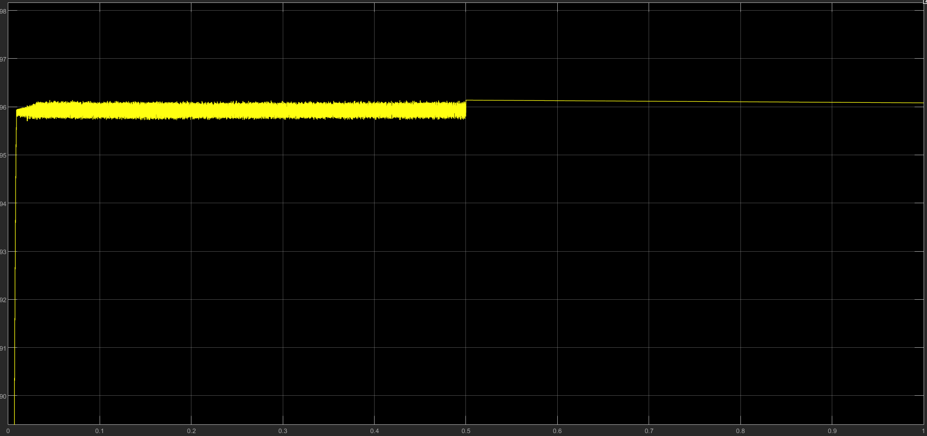

图8 负载输出由满载降至0仿真测试

* 1. 测试条件：负载由满载(0~0.5s) 降至 空载(0.5s~1s) 再加至 满载(1s~1.5s) 最后 降至空载(1.5s~2s)，其他条件不变。

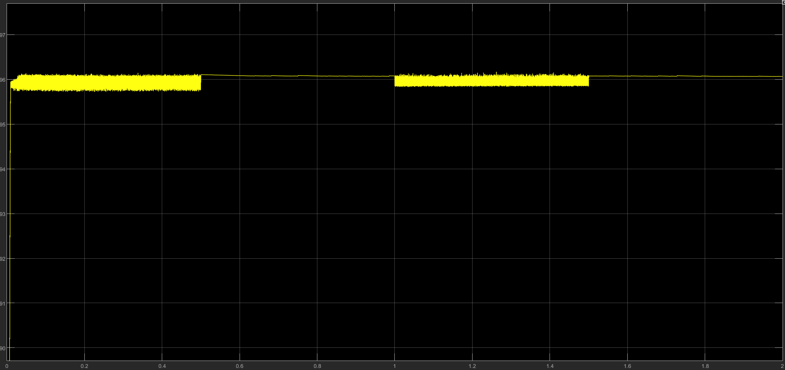

图9 负载极端工况变化动态特性仿真测试

1. 容性负载仿真测试：全电压全负载范围3000uF
   1. RC并联情况下：

测试条件：(加载) 输出由0加至满载，时间间隔为0.5s，其他条件不变。

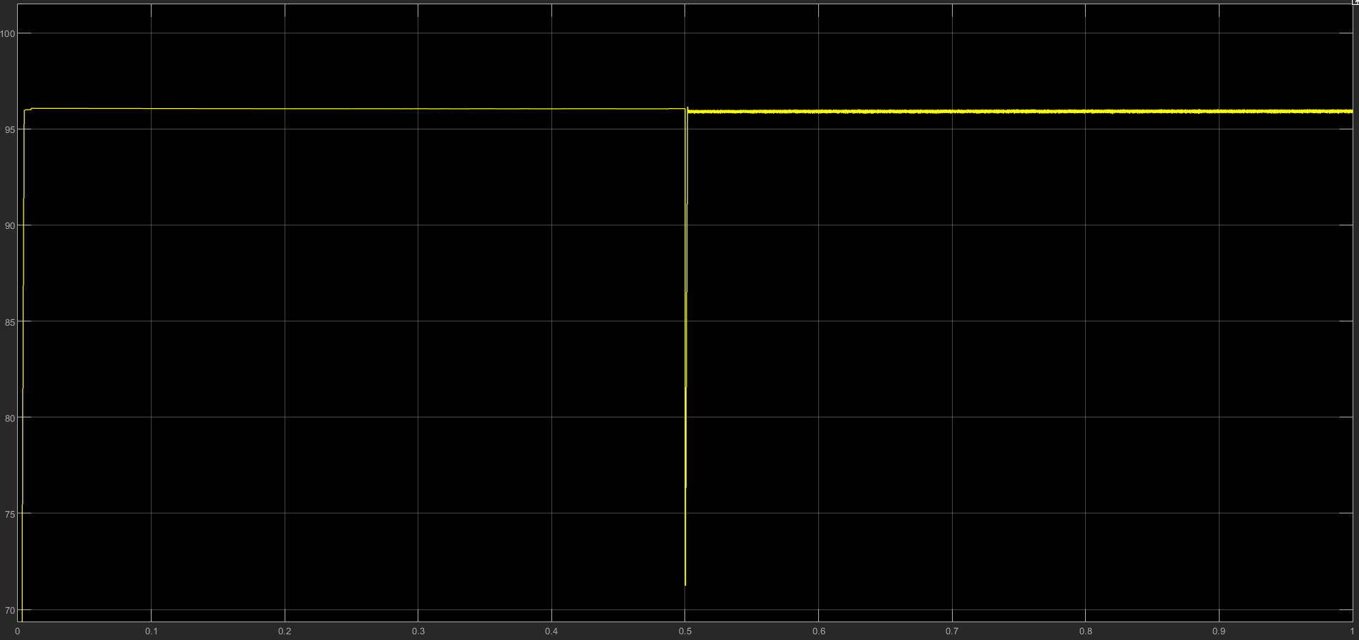

图10 容性负载RC并联加载仿真测试

测试条件：(去载) 输出由满载降至0，时间间隔为0.5s，其他条件不变。

图11 容性负载RC并联去载仿真测试

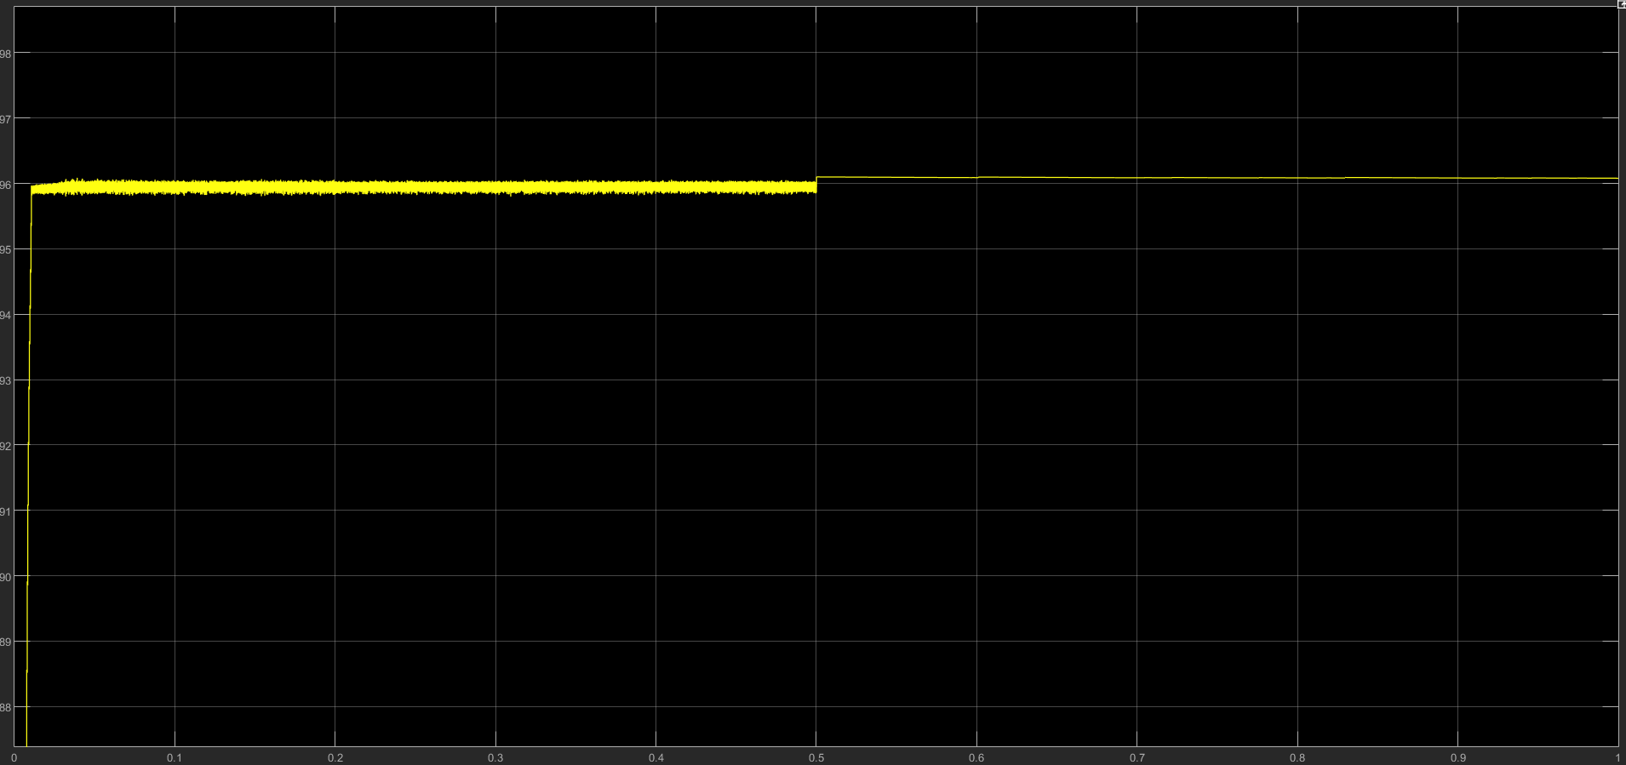

* 1. RC串联情况下：

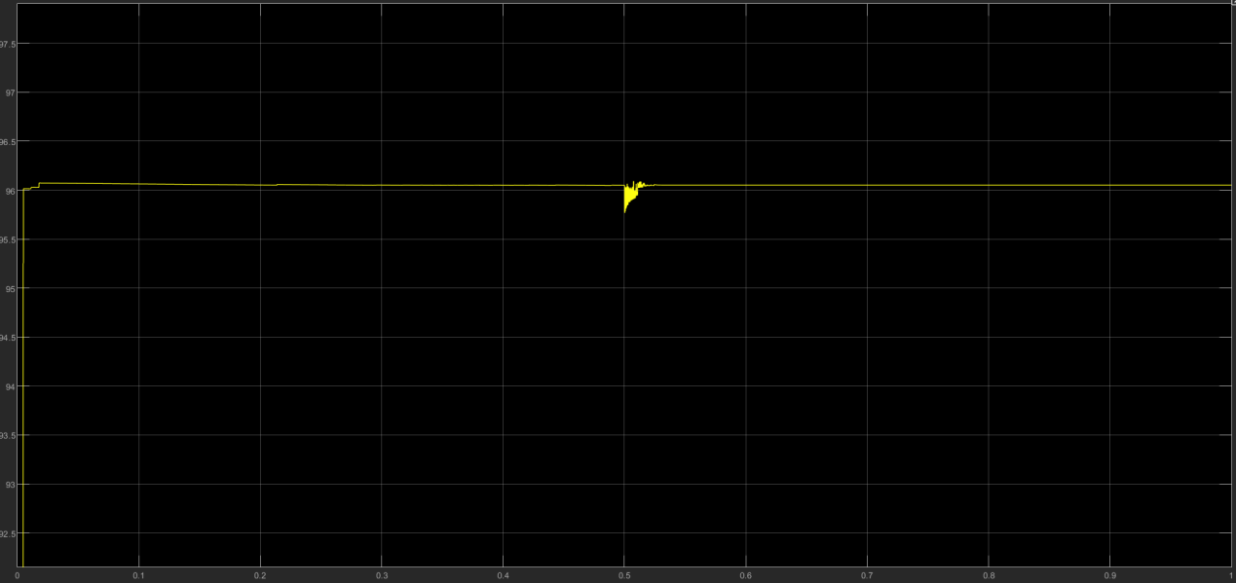测试条件：(加载) 输出由0加至满载，时间间隔为0.5s，其他条件不变。

图12 容性负载RC串联加载仿真测试

测试条件：(去载) 输出由满载降至0，时间间隔为0.5s，其他条件不变。

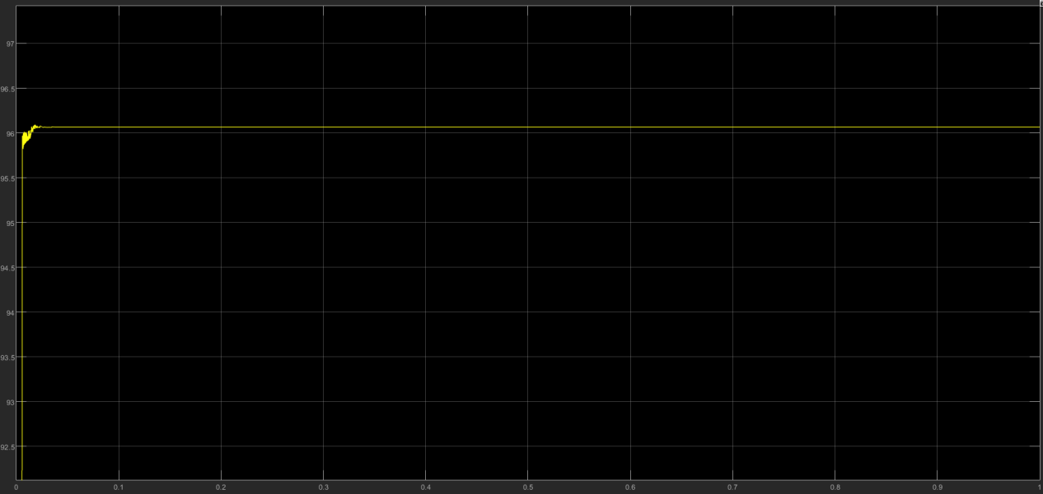

图13 容性负载RC串联去载仿真测试

1. 输出过流保护：130±3A和 输出过压保护：120±3V

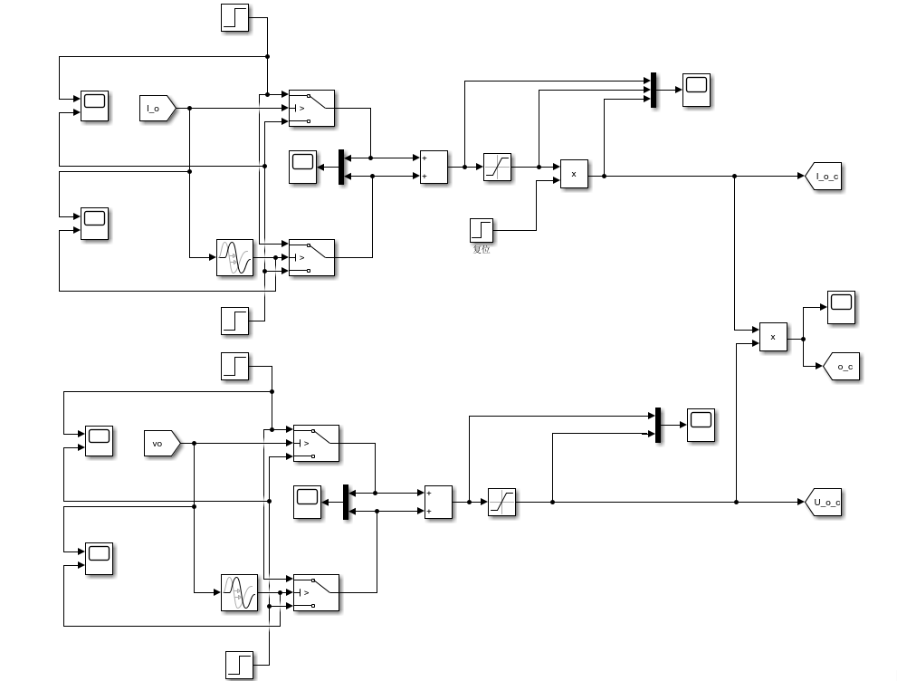

说明：上侧是过流保护，临界值设定为133A；下侧为过压保护，临界值设定为123V。延迟都设定为0.05s，当延迟前和延迟后的数值都超过临界值则I_o_c或U_o_c输出为0，当I_o_c和U_o_c两者都是0时，o_c输出为0，从而断开电路，触发保护。